**I. Паспорт Образовательной программы**

**«Product Management в IT»**

|  |  |
| --- | --- |
| **Версия программы** | **1** |
| **Дата Версии** | 01**.**09**.**2020 |

**1. Сведения о Провайдере**

|  |  |  |
| --- | --- | --- |
| 1.1 | Провайдер | **ООО «Суворов АйТи»** |
| 1.2 | Логотип образовательной организации | в формате jpeg разрешением не менее 100x100 пикселей |
| 1.3 | Провайдер ИНН | 7453333890 |
| 1.4 | Ответственный за программу ФИО | Бодрягин Аркадий |
| 1.5 | Ответственный должность | Куратор образовательных программ |
| 1.6 | Ответственный Телефон | +79124758555 |
| 1.7 | Ответственный Е-mail | a.bodryagin@suvorovit.ru |

**2. Основные Данные**

|  |  |  |
| --- | --- | --- |
| **№** | **Название** | **Описание** |
| 2.1 | Название программы | Product Management в IT |
| 2.2 | Ссылка на страницу программы | **https://product.napoleonit.ru/** |
| 2.3 | Формат обучения | Онлайн |
|  | Подтверждение от ОО наличия возможности реализации образовательной программы с применением электронного обучения и (или) дистанционных образовательных технологий с возможностью передачи данных в форме элементов цифрового следа | У ОО имеется видео студия для проведения онлайн-образовательных проектов |
| 2.4 | Уровень сложности | Начальный / Базовый / Продвинутый |
| 2.5 | Количество академических часов | **72** |
|  | Практикоориентированный характер образовательной программы: не менее 50 % трудоёмкости учебной деятельности отведено практическим занятиям и (или) выполнению практических заданий в режиме самостоятельной работы (кол-во академических часов) |  |
| 2.6 | Стоимость обучения одного обучающегося по образовательной программе, а также предоставление ссылок на 3 (три) аналогичные образовательные программы иных организаций, осуществляющих обучение, для оценки объективности стоимости или обоснование уникальности представленной образовательной программы в случае отсутствия аналогичных образовательных программ на рынке образовательных услуг | **30.000р**  [**https://uncrn.me/**](https://uncrn.me/)  [**https://product.vision/product-discovery**](https://product.vision/product-discovery)  [**https://skillfactory.ru/product-manager?utm_expid=.WBcbfiAVT0SZ568wE4SZzQ.0&utm_referrer=https%3A%2F%2Fvc.ru%2F**](https://skillfactory.ru/product-manager?utm_expid=.WBcbfiAVT0SZ568wE4SZzQ.0&utm_referrer=https%3A%2F%2Fvc.ru%2F) |
| 2.7 | Минимальное количество человек на курсе | 100 |
| 2.8 | Максимальное количество человек на курсе | 1000 |
| 2.9 | Данные о количестве слушателей, ранее успешно прошедших обучение по образовательной программе | При наличии |
| 2.10 | Формы аттестации | **Тест** |
|  | Указание на область реализации компетенций цифровой экономики, к которой в большей степени относится образовательная программа, в соответствии с Перечнем областей | Новые производственные технологии |

**3. Аннотация программы**

Наиболее полное и содержательное описание программы, которое включает:

1. общую характеристику компетенций, качественное изменение которых осуществляется в результате обучения или которые формируются в результате освоения образовательной программы;

• планирование и оценка границ разработки продукта на ранних стадиях

• оценка рисков реализации продукта

• описание и распределение задач

• проектирование и контроль работы сотрудников

• тимбилдинг и управление коммуникацией

2) описание требований и рекомендаций для обучения по образовательной программе;

Курс доступен для лиц, имеющих средне-профессиональное или высшее образование. Необходимы стабильное интернет-соединение и предустановленные программы: Zoom, Google Chrome. Необходимо наличие аккаунта на платформе Stepik.

3) краткое описание результатов обучения в свободной форме, а также описание востребованности результатов обучения в профессиональной деятельности.

Слушатель должен знать:

* что такое продукт
* кто такой продакт менеджер
* области применения продуктового менеджмента
* гипотезы
* PRD
* требования
* персоны
* юнит-экономику и UVP
* Ценообразование
* Как отслеживать метрики
* Соотношение фич и метрик

Слушатель должен уметь:

* эффективно делегировать обязанности с учетом обязанностей участников проекта
* проводить количественные и качественные исследования пользователей
* исследовать рынки и конкурентов
* разрабатывать стратегии запуска продукта
* работать со стейкхолдерами
* управлять ожиданиями заказчиков
* строить пирамиды метрик
* оценивать риски при разработке продукта
* строит Роадмап
* тестировать гипотезы, проводить А/B тест

Слушатель должен владеть:

* подходами и методологией разработки продукта. Agile
* дизайн-мышлением
* MVP
* методологией планирования
* методами построения Customer Development

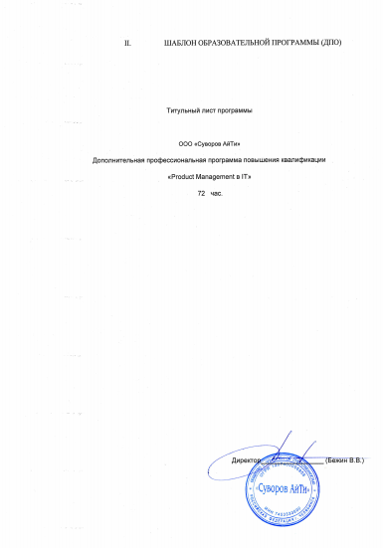

**ОБЩАЯ ХАРАКТЕРИСТИКА ПРОГРАММЫ**

Важнейшим фактором развития общества в условиях глобальной информатизации и переходу к удаленному взаимодействию сотрудников становится высокий уровень эффективности системы управления. В современных реалиях интенсивно развиваются новые способы взаимодействия сотрудников и подходы к осуществлению производства, включающие в себя информационные и телекоммуникационные технологии. Любой продукт, будь то промышленный, технологический или информационный проходит различные этапы производства, качественное управление которыми позволяет улучшать рабочие процессы и наращивать экономику компании. Нестабильная обстановка мировой экономики и политических взаимоотношений в значительной степени усложняют предсказание успешности выпуска продуктов и тех рисков, с которыми может столкнуться компания. Как следствие происходит изменение роли работника, который, помимо высокого уровня профессиональной компетенции, должен обладать знаниями и умениями в области управления.

Программа «Продуктовый менеджмент» разработана на основе опыта практической работы сотрудников «Суворов АйТи», которая специализируется на разработке компьютерного программного обеспечения, обследовании и экспертизе компьютерных систем, на консультативной деятельности в области программного обеспечения и т.д. Многолетний опыт сотрудников позволяет максимально эффективно реализовать педагогические установки, в частности практико-ориентированный подход в обучении.

Таким образом, актуальность данной программы определяется изменениями в области профессиональной компетенции сотрудников, вызванными нестабильной экономической обстановкой, стремительным развитием информационно-коммуникационных технологий и росту количества сотрудников, работающих удаленно, а также с необходимостью экономического роста, требующего повышения качества продуктов и управления.

**1.Цель программы**

Цель образовательной программы «Продуктовый менеджмент» - приобретение знаний и умений по управлению цифровыми продуктами, навыков практического инициирования, планирования, реализации и оценки проектов на основе развития способностей перспективного мышления.

Задачами курса являются:

- изучение жизненного цикла продукта, ролей и обязанностей участников

- изучение подходов и методов планирования, организации и завершения процессов - управления продуктами;

- овладение методологией управления продуктами;

- овладение инструментарием управления продуктами;

- овладение навыками оценки рисков продукта.

**2.Планируемые результаты обучения:**

2.1.Знание (осведомленность в областях)

2.1.1. Что такое продукт

2.1.2. Кто такой продакт менеджер

2.1.3. Области применения продуктового менеджмента

2.1.4. Гипотезы и способы их построения

2.1.5. PRD

2.1.6. Требования и условия

2.1.7. Персоны

2.1.8. Юнит-экономику и UVP

2.1.9. Ценообразование

2.1.10. Как отслеживать метрики

2.1.11. Соотношение фич и метрик

2.2. Умение (способность к деятельности)

2.2.1. Эффективно делегировать обязанности с учетом ролей участников проекта

2.2.2. Проводить количественные и качественные исследования пользователей

2.2.3. Исследовать рынки и конкурентов

2.2.4. Разрабатывать стратегии запуска продукта

2.2.5. Работать со стейкхолдерами

2.2.6. Управлять ожиданиями заказчиков

2.2.7. Строить пирамиды метрик

2.2.8. Оценивать риски при разработке продукта

2.2.9. Строить Роадмап

2.2.10 Тестировать гипотезы, проводить А/B тест

2.3.Навыки (использование конкретных инструментов)

2.3.1 Владеть подходами и методологией разработки продукта. Agile

2.3.2. Дизайн-мышлением

2.3.3. MVP

2.3.4. Методологией планирования

2.3.5. Методами построения Customer Development

2.3.6. Способами развития продукта

2.3.4. Методами наращивания метрик

2.3.5. Партизанским маркетингом

**3.Категория слушателей** (возможно заполнение не всех полей)

3.1. Среднее специальное или высшее образование

3.2. -

3.3. Опыт работы в управлении маленьким коллективом

3.4. Предварительное освоение иных дисциплин/курсов /модулей - нет

**4.Учебный план программы «Product Management в IT»**

|  |  |  |  |  |  |
| --- | --- | --- | --- | --- | --- |
| **№ п/п** | **Модуль** | **Всего, час** | **Виды учебных занятий** | | |
| **лекции** | **практические занятия** | **самостоятельная работа** |
| **1** | Модуль 1. Введение в продуктовый менеджмент | **8** | **3** | **2** | **3** |
| **2** | Модуль 2. Аналитика и сбор данных для запуска продукта | **14** | **4** | **4** | **6** |
| **3** | Модуль 3. Выявление требований | **10** | **2** | **4** | **4** |
| **4** | Модуль 4. Подготовка продуктовой документации | **12** | **5** | **3** | **4** |
| **5** | Модуль 5. Метрики | **12** | **4** | **3** | **5** |
| **6** | Модуль 6. Разработка продукта | **14** | **4** | **4** | **6** |
| **Итоговая аттестация** | | **2** | **Указывается вид (экзамен, зачёт, реферат и т.д.)** | | |
|  | | **72** | **Тестирование** | | |

**5.Календарный план-график реализации образовательной** программы

Обучение по программе «Product management в IT» пройдет с 01.11.2020 по 15.11.2020 в текущем календарном году, набор открывается на одну группу обучающихся

|  |  |  |  |
| --- | --- | --- | --- |
| **№ п/п** | **Наименование учебных модулей** | **Трудоёмкость (час)** | **Сроки обучения** |
| **1** | Модуль 1. Введение в продуктовый менеджмент | **8** | **02.11.2020** |
| **2** | Модуль 2. Аналитика и сбор данных для запуска продукта | **14** | **03.11.2020 – 04.11.2020** |
| **2** | Модуль 3. Выявление требований | **10** | **05.11.2020** |
| **4** | Модуль 4. Подготовка продуктовой документации | **12** | **06.11.2020 – 07.11.2020** |
| **5** | Модуль 5. Метрики | **12** | **09.11.2020 – 10.11.2020** |
| **6** | Модуль 6. Разработка продукта | **14** | **11.11.2020 – 12.11.2020** |
| **8** | Итоговая аттестация | **2** | **15.11.2020** |
| **Всего:** | | **72** |  |

**6.Учебно-тематический план программы «Product management в IT»**

|  |  |  |  |  |  |  |
| --- | --- | --- | --- | --- | --- | --- |
| **№ п/п** | **Модуль / Тема** | **Всего, час** | **Виды учебных занятий** | | | **Формы контроля** |
| **лекции** | **практические занятия** | **самостоятельная работа** |
| 1 | **Введение в продуктовый менеджмент** | **8** | **3** | **2** | **3** | **Тест** |
| 1.1 | **Что такое продукт?** | **2** | **1** | **-** | **1** |  |
| 1.2 | **Кто такой продакт менеджер?** | **2** | **1** | **-** | **1** |  |
| 1.3 | **Области применения продуктового менеджмента** | **4** | **1** | **2** | **1** |  |
| 2 | **Аналитика и сбор данных для запуска продукта** | **14** | **4** | **4** | **6** | **Тест** |
| 2.1 | **Количественные и качественные исследования пользователей** | **5** | **2** | **1** | **2** |  |
| 2.2 | **Исследование рынка и конкурентов** | **4** | **1** | **2** | **1** |  |
| 2.3 | **Разработка стратегии запуска продукта/Юнит-экономика и UVP** | **4** | **1** | **1** | **3** |  |
| 3. | **Выявление требований** | **10** | **2** | **4** | **4** | **Тест** |
| 3.1 | **Работа со стейкхолдерами** | **5** | **1** | **2** | **2** |  |
| 3.2 | **Управление ожиданиями** | **5** | **1** | **2** | **2** |  |
| 4. | **Подготовка продуктовой документации** | **12** | **5** | **3** | **4** | **Тест** |
| 4.1 | **Гипотезы** | **2** | **1** | **1** | **-** |  |
| 4.2 | **PRD** | **2** | **1** | **-** | **1** |  |
| 4.3 | **Требования** | **3** | **1** | **-** | **1** |  |
| 4.4 | **Персоны** | **3** | **1** | **1** | **1** |  |
| 4.5 | **Роадмап** | **3** | **1** | **1** | **1** |  |
| 5. | **Метрики** | **12** | **4** | **3** | **5** | **Тест** |
| 5.1 | **Построение пирамиды метрик** | **3** | **1** | **1** | **1** |  |
| 5.2 | **Ценообразование** | **3** | **1** | **1** | **1** |  |
| 5.3 | **Как отслеживать метрики** | **3** | **1** |  | **2** |  |
| 5.4 | **Соотношение фич и метрик** | **3** | **1** | **1** | **1** |  |
| 6. | Разработка продукта | **14** | **4** | **4** | **6** | **Тест** |
| 6.1 | **Подходы и методологии разработки продукта. Agile** | **2** | **1** | **-** | **1** |  |
| 6.2 | **Риски при разработке продукта** | **3** | **1** | **-** | **2** |  |
| 6.3 | **Дизайн-мышление** | **4** | **1** | **2** | **1** |  |
| 6.4 | **MVP** | **5** | **1** | **2** | **2** |  |

**7. Учебная (рабочая) программа повышения квалификации «Product management в IT»**

**Модуль 1. Введение в продуктовый менеджмент (8 час.)**

**1.1 Что такое продукт? (2 час.)**

Приводится определение продукта, типы продуктов. Описывается жизненный цикл продукта и роди участников команды по реализации продукта.

**1.2 Кто такой продакт менеджер? (2 час.)**

Дается определение кто такой продакт менеджер. Основные навыки продакт-менеджера. Отличие продакт от других ролей в команде. Акцент строиться вокруг мягких навыков продакт менеджера

**1.3 Области применения продуктового менеджмента (4 час.)**

Приводятся современные данные по текущему состоянию рынка ИТ-продукта. Описываются наиболее востребованные ниши. Приводятся отличительные особенности каждого типа продукта.

**Модуль 2. Аналитика и сбор данных для запуска продукта (14 час.)**

**2.1 Количественные и качественные исследования пользователей (5 час.)**

Определение количественных и качественных исследований. Области применения данных методов и их отличия. Ключевые этапы и типы исследований. Рассказывается про основной сценарий качественных и количественных методов исследований.

**2.2 Исследование рынка и конкурентов (4 час.)**

Методы анализа состояния рынка: анализ цен, рекламы, ассортимента. Выбор конкурентов и конкурентный анализ, карта конкурентов. Оценка методов продвижения и рекламных бюджетов. Поиск ключевого потребителя. SWOT-анализ.

**2.3 Разработка стратегии запуска продукта/Юнит-экономика и UVP (4 час.)**

Этапы вывода нового продукта на рынок, стратегия продвижения продукта. Методология Customer Development. Расчет издержек на привлечение клиента, расчет заработка с клиента. Понятие уникального торгового предложения, способы его определения.

**Модуль 3. Выявление требований (10 час.)**

**3.1 Работа со стейкхолдерами (5 час.)**

Определение заказчика, владельца и стейкхолдера. Правила работы с стейкхолдерами, правила делового общения и переписки. Методы приоритезации и согласования. Презентация и защита дорожной карты.

**3.2 Управление ожиданиями (5 час.)**

Методы управления ожиданиями. Индекс потребительской лояльности. Адаптация продукта к потребностям рынка.

**Модуль 4. Подготовка продуктовой документации (12 час.)**

**4.1 Гипотезы (2 час.)**

Правила создания и проверки гипотезы. Модель Customer Development. Метод цикла HADI. Принцип SMART.

**4.2 PRD (2 час.)**

Правила работы с документом с требованием к продукту. Компоненты документа требований к продукту (PRD). Оценка сложности продукта. Варианты документирования бизнес-требований.

**4.3 Требования (3 час.)**

Техники для выявления потребностей. Планирование процесса выявления требований. Анализ документации. Интервью. Контекстная диаграмма. Бизнес-моделирование процессов. Словарь Данных. Мозговой штурм.

**4.4 Персоны (3 час.)**

Определение персоны. Стратегия и принятие проектных решений. Метод построения персоны. Маркетинговые, рабочие и прото-персоны. Как и когда создавать персонажи. Дизайн продукта, ориентированный на персону. Вопросы для пользовательского интервью. Варианты создания персон.

**4.5 Роадмап (3 час.)**

Определение дорожной карты продукта. Построение и наполнение смыслом дорожной карты. Форматы дорожных карт. Презентация и защита дорожной карты.

**Модуль 5. Метрики (12 час.)**

**5.1 Построение пирамиды метрик (3 час.)**

Понятие метрики. Подходы и методологии разработки продукта. Продуктовые метрики, метрики привлечения пользователей.

**5.2 Ценообразование (3 час.)**

Метрики монетизации. Расчет стоимости продукта на основе метрик. Структура бизнес-модели. Расчет эффективности стратегии.

**5.3 Как отслеживать метрики (3 час.)**

Мониторинг метрик и обмен информацией в команде. Отслеживание рисков и этапов продукта.

**5.4 Соотношение фич и метрик (3 час.)**

Метод ICE Score. Оценка влияния фичи на результат/целевую метрику. Оценка ценности фичи.

**Модуль 6. Разработка продукта**

**6.1 Подходы и методологии разработки продукта. Agile (14 час)**

Сравнение методов и подходов разработки продукта. Гибкие методологии. Гибкое управление проектом. Водопад и Agile. Манифест, идеи и принципы Agile. Понятие спринта, структура и правила Scrum. Концепция бережливого производства (Lean) и Kanban.

**6.2 Риски при разработке продукта (2 час.)**

Выявление, оценка и управление рисками. Способы минимизации рисков. Анализ, планирование и приоритезация. Уровень риска в различных методологиях.

**6.3 Дизайн-мышление (3 час.)**

Определение методологии дизайн-мышление. В подробностях рассматриваются все 6 этапов дизайн-мышления.

**6.4 MVP (4 час.)**

Что такое MVP. В чем отличие “хорошего” MVP от “плохого”. Пример и подходы к разработке MVP. Рассматриваем основные инструменты при разработке MVP.

**Описание практико-ориентированных заданий и кейсов**

|  |  |  |  |
| --- | --- | --- | --- |
|  | **Номер темы/модуля** | **Наименование практического занятия** | **Описание** |
| **1.1** | **Что такое продукт?** | **Идеальный продукт** | **Студенты составляют описание идеального продукта, используя лекцию урока** |
| **1.2** | **Кто такой продакт менеджер?** | **Идеальный продакт-менеджер** | **Студенты проводят анализ рынка труда по вакансии продакт-менеджер, выписывают требуемые hard и soft скиллы, полученные результаты оформляются в mindmap** |
| **1.3** | **Области применения продуктового менеджмента** | **ИТ-сфера** | **По представленному плану на лекции, студены проводят анализ текущего рынка продуктов сферы ИТ и находят по 2 примера продуктов на каждый пункт, приводят краткое описание.** |
| **2.1** | **Количественные и качественные исследования пользователей** | **Персоны** | **Студенты в группах составляют персоны для своего продукта, используя любой из подходов, представленных в лекции. Студенты сегментируют персоны самостоятельно.** |
| **2.2** | **Исследование рынка и конкурентов** | **Современный рынок ИТ-продуктов** | **В своих проектных группах студенты проводят мозговой штурм и выбирают 10-15 конкурентов на рынке. Каждый студент выбирает по 1 конкуренту и проводит полной анализ.** |
| **2.3** | **Разработка стратегии запуска продукта/Юнит-экономика и UVP** | **PRD** | **Разделив обязанности, студенты составляют документ PRD, включающий в себя список гипотез, Product vision, цели продукта, команды и бизнес-задачи, список стейкхолдеров** |
| **3.1** | **Работа со стейкхолдерами** |  |  |
| **3.2** | **Управление ожиданиями** |  |  |
| **4.** | **Подготовка продуктовой документации** | **Гипотезы и их проверка** | **В группах 10-15 человек студенты составляют список гипотез для проверки с использованием SMART-методики. После из валидации студенты представляют результаты между командими..** |
| **5.1** | **Построение пирамиды метрик** | **Определение метрик** | **Индивилдуадьно студенты определяют список метрик для своего продукта, затем в группе делятся результатами и выбирают наиболее подходящие метрики.** |
| **5.2** | **Ценообразование** | **Экономика проекта** | **На основе представленного в лекции плана-карты, студенты в группах разрабатывают направление ценообразования своего продукта, описывая в деталях каждый этап реализации** |
| **5.3** | **Как отслеживать метрики** | **Работа с электронными ресурсами** | **В командах студенты совместно создают и редактируют доски в онлайн редакторах Miro, Trello и тд, внося в них уже разработанные концепции и прописывая планы последующих действий с назначением ответственных** |
| **6.1** | **Подходы и методологии разработки продукта. Agile** | **Роадмап продукта** | **Внутри проектной группы студенты делятся на мини-группы по 3-4 человека и готовят по 1 Роадмапу продукта, согласно плану из лекции. После чего сверяют получившиеся роадмапы в проектной команде.** |
| **6.2** | **Риски при разработке продукта** | **Оценка рисков** | **Самастоятельно каждый студент выбирает один из пунктов анализа рисков проекта и находит “узкие места”, описывая их в онлайн редакторе. На общей встрече группы - студенты обсуждают свои открытия.** |
| **6.3** | **Дизайн-мышление** | **Прототипы** | **Индивидуально студенты анализируют действующий продукт и прописывают 1 фичу по всем стадиям дизайн мышления.**  **Прописывают портрет целевой аудитории и их проблемы**  **описывают ПОВ, список идей для решения, прототип.**  **Совместно в команде студенты повторяют те же действия для командного продукта.** |
| **6.4** | **MVP** | **Концепция** | **Студенты описывают общую концепцию MVP в группе, детально по одному пункту - индивидуально.** |

**8.Оценочные материалы по образовательной программе**

Итоговое тестирование проводится в форме компьютерного тестирования. Темы, в рамках которых сформулированы вопросы для тестирования по основным дисциплинам программы приведены в учебной программе.

Тестирование проводится на компьютерах, с использованием платформы Stepik. Тест состоит из 20 вопросов по каждой дисциплине, включенной в учебную программу.

**8.1. Вопросы тестирования по модулям**

|  |  |  |  |
| --- | --- | --- | --- |
| **Вопросы входного тестирования** | **№ модуля** | **Вопросы промежуточного тестирования** | **Вопросы итогового тестирования** |
| **Что такое менеджмент?** | **1** | **Тест из 10 вопросов. Пример: «Перечислите ключевые особенности продукта»** | **Дайте определение понятию продукт** |
| **Дайте определение понятию "продукт"** | **2** | **Тест из 10 вопросов. Пример: «Назовите основные принципы проведения количественных исследований»** | **Перечислите основные функции продакт менеджера** |
| **Как расшифровывается аббревиатура "IT"?** | **3** | **Тест из 10 вопросов. Пример: «За что отвечает метрика LTV?»** | **Укажите основные области применения продуктового менеджмента** |
| **Что значит "AI"?** | **4** | **Тест из 10 вопросов. Пример: «Распределите цикл HADI»** | **В чем различие качественных и количественных исследований?** |
| **Кто такой Lead manager?** | **5** | **Тест из 10 вопросов. Пример: «За что отвечает метрика CAA?”** | **Для чего используют SWOT-анализ?** |
| **Для написания программ для какой ОС используется язык программирования SWIFT?** | **6** | **Тест из 10 вопросов. Пример: «Из перечисленного выберите 12 постулатов Agile-манифесто»** | **Что такое UVP?** |
| **Дайте определение понятию "SaaS"** |  |  | **Основные функции стейкхоледра это:** |
| **Какая аббревиатура означает самую распространённую систему, которая помогает наладить персонифицированные отношения с каждым клиентом, накапливать и систематизировать данные о запросах покупателей?** |  |  | **Как рассчитывается индекс лояльности?** |
| **Для написания программ для какой ОС используется язык программирования Kotlin?** |  |  | **Определите вариативность использования принципов SMART?** |
| **Чем занимается QA-специалист?** |  |  | **Укажите самые эффективные методики выявления требований** |
| **Для функционирования маркетинговой информационной системы необходимы следующие ресурсы:** |  |  | **Кто такие персоны и зачем они нужны?** |
|  |  |  | **За что отвечает Roadmap?** |
|  |  |  | **Для чего продакты используют метрики?** |
|  |  |  | **Как можно определить влияние фичи на результат?** |
|  |  |  | **Что такое гибкие методологии разработки?** |
|  |  |  | **Назовите 6-этапов дизайн мышления** |
|  |  |  | **Что такое MVP?** |

**8.2.**  **описание показателей и критериев оценивания, шкалы оценивания.**

Все виды тестирования и контрольных работ проходят в онлайн режиме с использованием платформы Stepik. LMS автоматически считает количество верных и неверных ответов и также предоставляет возможность проверки развернутых ответов.

75% и более правильных ответов – оценка «отлично»

60%-74% правильных ответов – оценка «хорошо»

45%-59% правильных ответов – оценка «удовлетворительно»

менее 45% правильных ответов – оценка «неудовлетворительно.

Итоговое тестирование оценивает успешность освоения программы обучающимися.

Тестирование считается сданным начиная с оценки “хорошо” и выше.

**8.3. примеры контрольных заданий по модулям или всей образовательной программе.**

Контрольные задачи по модулям представлены в следующем пункте

**8.4.**  **тесты и обучающие задачи (кейсы), иные практикоориентированные формы заданий.**

**Практическое занятие 1.1:** Кратко составьте описание идеального продукта на ваш взгляд. Представьте себе что вы работаете в компании мечты будь-то Google, Apple или любая другая на ваш выбор. Вам дали ресурсы - сотрудников и бюджет, в разумных рамках, для реализации вашего unicorn стартапа. Компания объявила, что вы станете владельцем доли вашего продукта, если полностью возглавите продуктовую команду - из ресурсов - только вы сами. Продукт взлетит - вы генеральный директор и совладелец компании. Не взлетит - вы получили уникальный опыт предпринимательства, но более подобного шанса в этой компании вам не предоставится.

**Практическое занятие 2.3:** Составьте одностраничный PRD документ, который будет описывать ваш продукт.

Включите в него:

1. Список гипотез
2. Product vision
3. Цели продукта, команды и бизнес-задачи
4. Список стейкхолдеров - помните, что вам выдали грант от крупной компании на ваш выбор

Дальнейший формат в свободной форме. Детально составьте PRD и учтите все детали.

Документ должен содержать как описание следующих блоков:

1.Product vision - Особенности проекта

2. Цели команды и бизнес-задачи

3. Предпосылки и согласованность со стратегией

4. Гипотезы

1. Интерфейс пользователя и дизайн
2. Пользовательские истории
3. Вопросы
4. Области, в которых работа стоит на месте
5. Стейкхолдеры

**Практическое задание 2.4.1:** Проведите исследование целевой аудитории продукта над которым вы работаете. Составьте список гипотез и проведите 10 проблемных интервью по представленному в лекции плану и поделитесь найденными инсайтами в группе

**Практическое задание 2.4.2**: Составьте персоны для своего продукта. Используйте любой из подходов, который увидите. Сегментируйте персоны.

**Практическое занятие 4**: Составьте список гипотез для проверки, которые вы будете прогонять через интервью и опросы перед MVP вашего продукта. Используйте SMART методику и пример построения таблицы, приведенный в лекции. Напишите максимальное количество гипотез, которые придут к вам в голову.

Провалидируйте список гипотез - на друзьях и знакомых. Опросите товарищей, друзей, коллег или случайных людей. Проведите интервью. Используйте Любой способ валидация гипотез на ваш выбор. Для перепроверки используйте интервью для проверки опроса.

Используйте один из описанных методов приоритизации на ваш выбор - RACI или ICE Scoring. Оценки расставьте в соответствии с вашими предположениями - или проконсультируйтесь со знакомыми разработчиками. Обязательно объясните оценки и критерии по которым вы их выставляли.

**Практическое занятие 5.1:** Определите, какой список метрик должен быть для вашего продукта, Учтите, что список метрик должен быть отдельно для сайта, и отдельно для мобильного приложения. Определите успешность ваших метрик в вашем продукте. Укажите конкретные показатели, которые удовлетворят ваш бизнес на этапе MVP

**Практическое задание 6.1**: Составьте роадмап своего продукта. Учтите все блоки работ, которые вы должны провести.

Роадмап включает в себя аналитику и проверку гипотез, верификацию бизнес-модели и остальные подготовительные результаты, разработку, разбитую на фичи описанные в PRD (User Stories) и блоки на тестирование на каждом этапе с любой временной шкалой

**Практическое задание 6.3:** Возьмите ваш действующий продукт и пропишите 1 фичу по всем стадиям дизайн мышления.

* 1. пропишите портрет целевой аудитории и их проблемы
  2. опишите ПОВ
  3. пропишите список идей для решения
  4. оцените их и ранжируйте
  5. опишите прототип или соберите их подручных средств
  6. Протестируйте на трех респондентах и запишите найденные инсайты

**Практическое занятие 6.4.1**: Опишите концепцию мвп. Разделите описываемые элементы в своей группе и назначьте ответственных при помощи любой онлайн доски.

**Практическое занятие 6.4.2:** Составьте список решенческих гипотез, в группе составьте вопросы для интервью, затем самостоятельно проведите по 2 интервью. Опишите найденные инсайты для улучшения мвп. В группе обсудите результаты.

**8.5.**  **описание процедуры оценивания результатов обучения.**

Продолжительность итогового тестирования - 2 академических часа. Оно включает в себя все вопросы промежуточных тестирований по модулям и 10 вопросов по всей программе, не встречавшиеся ни в одном из тестов. В случае сомнений относительно правильного ответа вопрос можно пропустить (не дав на него ответа), нажав соответствующую кнопку на экране. Затем, когда все последующие вопросы будут пройдены, программа снова вернется к пропущенному вопросу. Однако, если ответ уже дан и зафиксирован, то программа его сразу же учитывает (как правильный, либо как неправильный) и к данному вопросу уже впоследствии не вернется. Изменить ответ нельзя. Засчитываются результаты полученные только в течении 2 академических часов с начала теста, либо раньше (если студент ответил на все вопросы, быстрее, чем за 2 академических часа).

На экране монитора появляются данные о проценте правильных и неправильных ответов. Все вопросы предполагают одинаковую оценку, независимо от степени сложности, поскольку вариация сложности незначительна. Для определения процента правильных ответов (т.е. для формирования оценки за тест) учитываются вопросы, на которые был дан правильный ответ. Вопросы, оставшиеся без ответа, засчитываются как неправильные. На тестировании не разрешается пользоваться сотовыми, различными электронными устройствами для передачи информации, конспектами лекций, учебниками и любыми носителями информации. Во время прохождения тестирования обязательно иметь включенную вэб-камеру для обеспечения прозрачности итоговой аттестации. Преподаватель и модератор онлайн конференции следят за соблюдением правил тестирования.

Итоговая оценка освоения программы складывается из средней арифметической оценки за промежуточные тестирования (60%) и оценки за итоговое тестирование (40%).

**9.Организационно-педагогические условия реализации программы**

Данная дополнительная общеобразовательная общеразвивающая программа дополнительного образования определяет цели подготовки слушателей, логику развертывания содержания образования, само содержание дополнительного образования, методы обучения слушателей, продолжительность подготовки слушателей в целом и получения промежуточных результатов подготовки. В основе программы – следующие принципы.

1. Содержание программы основывается на основных положениях профессиональных стандартов.

2. Реализация программы предполагает учет психолого-педагогических закономерностей образования взрослых.

3. Проектирование содержания образования основывается на развивающейся деятельности слушателей курсов, в том числе в рамках решения ими профессиональных задачах.

Кадровые условия развертывания программы напрямую связаны с ее содержанием. Реализацию дополнительной общеобразовательной общеразвивающей программы осуществляют работники ООО «Суворов АйТи», практические работники организации, обладающие профессиональными компетенциями.

Материально-технические условия. Материально-техническое обеспечение образовательного процесса определяется требованиями по каждому разделу программы «Управление проектами» а также требованиями к современной организации образовательного процесса: системы видеоконференций связи для проведения учебных занятий; системы дистанционного обучения и базой знаний по курсу.

Слушатели имеют возможность для самостоятельной работы в системе дистанционного обучения.

Общая трудоемкость программы.

Нормативная трудоемкость программы: 72 часа.

Форма обучения: дистанционная.

Формы и режим занятий.

Программа «Управление проектами» реализуется с использованием современного метода подачи материала – лекции проводятся с использованием дистанционных образовательных технологий и электронного обучения.

Основной методический подход, применяемый на практических занятиях, состоит в самостоятельном выполнении обучаемыми демонстрируемых примеров («Делай как я»).

Нормативный срок освоения программы – 72 часа.

Режим занятий: неограниченное количество часов в день, основная задача обучаемых -это попасть в сроки прохождения программы. В календарном плане указано количество часов, рекомендованное для изучения программы.

**9.1. Кадровое обеспечение программы**

|  |  |  |  |  |  |
| --- | --- | --- | --- | --- | --- |
| **№**  **п/п** | **Фамилия, имя, отчество (при наличии)** | **Место основной работы и должность, ученая степень и ученое звание (при наличии)** | **Ссылки на веб-страницы с портфолио (при наличии)** | **Фото в формате jpeg** | **Отметка о полученном согласии на обработку персональных данных** |
| **1** | **Евгений Воскобойник** | **Lead Product Manager в Napoleon IT. Отдел команд выделенной разработки** | **-** |  | **+** |
| **2** | **Владислав Воробьев** | **Chief Product Owner в Napsy Napoleon IТ** | **-** |  | **+** |

**9.2.Учебно-методическое обеспечение и информационное сопровождение**

|  |  |
| --- | --- |
| **Учебно-методические материалы** | |
| Методы, формы и технологии | Методические разработки,  материалы курса, учебная литература |
| Метод поэтапных открытий: постепенность вживания в тему, раскрытие через примеры и кейсы различных ее граней | Неопубликованная монография Евгения Воскобойника, преподавателя курса |
| Метод проектной деятельности, как ключевой метод развития профессиональных компетенций | Описание кейсов и заданий на платформе степик, пункт “Описание практико-ориентированных заданий и кейсов” |

|  |  |
| --- | --- |
| **Информационное сопровождение** | |
| Электронные  образовательные ресурсы | Электронные  информационные ресурсы |
| Володин, В. В. Управление проектом [Электронный ресурс] : учеб.пособие / В. В. Володин, Ф. Б. Лобанов, Т. В. Алексеева и др. - М.: Московский финансово-промышленный университет «Синергия», 2013. -<http://znanium.com/catalog.php?bookinfo=451383> | Ассоциация менеджеров России. - URL: http:// amr.ru/. |
| Романова М.В Управление проектами: Учебное пособие / М.В. Романо-ва. - М.: ИД ФОРУМ: НИЦ Инфра-М, 2013. - 256 с.: <http://znanium.com/catalog.php?bookinfo=391146> | Официальный сайт международного института управления проектами. - URL: http:// pmi.org.ru/ |
| Светлов Н.М. Информационные технологии управления проектами: Учебное пособие / Н.М. Светлов, Г.Н. Светлова. - 2 изд., перераб. и доп. - М.: НИЦ ИНФРА-М, 2015. - 232 с.:<http://znanium.com/catalog.php?bookinfo=208539> | Сайт российской организации по управлению проектами «СОВНЕТ». - URL: http:// sovnet.ru./. |
| Разу М.Л. Управление проектом: основы проектного управления : Учебник / М.Л. Разу. — Москва : КноРус, 2016. — 755 с. — ISBN 978-5-406-05033-0.. – режим доступа: <https://www.book.ru/book/919519> | Журнал «Управление проектами». - URL: http://www.pmmagazine.ru/. |
| Тихомирова О. Г. Управление проектами: Практикум / О.Г. Тихомирова .- М.: НИЦ ИНФРА-М, 2016. - 272 с. – режим доступа: <http://znanium.com> | Сайт национальной ассоциацией управления проектами. – URL: http://www.sovnet.ru/. |
| Поташева Г.А. Управление проектами: Учебное пособие / Г.А. Поташева. – М.: ООО «Научно-издательский центр ИНФРА-М», 2016. – 208 с. – режим доступа:<http://znanium.com> |  |
| Электронный курс программы “Product Management в IT” <https://stepik.org/course/84669/promo> |  |

**9.3.Материально-технические условия реализации программы**

|  |  |
| --- | --- |
| Вид занятий | Наименование оборудования,  программного обеспечения |
| Лекции | ЛМС Stepik, компьютер, стабильное интернет-соединение |
| практические занятия | Zoom, компьютер, камера и микрофон, стабильное интернет-соединение |
| самостоятельная работа | ЛМС Stepik, компьютер, стабильное интернет-соединение |

**III.Паспорт компетенций (Приложение 2)**

Описание перечня профессиональных компетенций, качественное изменение которых осуществляется в результате обучения.

Планируемые результаты обучения должны быть определены в виде знаний, умений, навыков и (или) опыта деятельности, характеризующих формирование/развитие компетенции(-й) в области цифровой экономики и представлены в виде Паспорта компетенций в машиночитаемом текстовом формате. Структура паспорта представлена в приложении.

ПАСПОРТ КОМПЕТЕНЦИИ

Product Management в IT

(наименование дополнительной профессиональной образовательной программы повышения квалификации)

ООО «Суворов АйТи»

(наименование организации, реализующей дополнительную профессиональную образовательную программу повышения квалификации)

|  |  |  |  |  |
| --- | --- | --- | --- | --- |
| 1. | Наименование компетенции | | ПК -2 | |
| 2. | Указание типа компетенции | общекультурная/  универсальная |  | |
| общепрофессиональная |  | |
| профессиональная | + | |
| профессионально-специализированная |  | |
| 3. | Определение, содержание и основные сущностные характеристики компетенции | | Способность проектировать организационную структуру, осуществлять распределение полномочий и ответственности на основе их делегирования  В результате изучения дисциплины студент должен:  Знать:  - принципы построения организационных структур;  - роли, функции и задачи, решаемые менеджером проектов в современной организации.  Уметь:  - сравнивать и анализировать альтернативные варианты планов и управленческих решений по распределению функций управления;  - обосновывать управленческие решения в области проектирования организационных структур управления проектами.  Владеть:  - навыками проектирования моделей организационных структур управления проектами;  - методами анализа эффективности действующих организационных структур управления проектами. | |
| 4. | Дескриптор знаний, умений и навыков по уровням | | Уровни  сформированности компетенции обучающегося | Индикаторы |
| Определяет принципы построения организационных структур  Сравнивает альтернативные планы управленческих решений по распределению функций управления;  Способен проектировать модели организационных структур управления проектами | | Начальный уровень  (Компетенция недостаточно развита. Частично проявляет навыки, входящие в состав компетенции. Пытается, стремится проявлять нужные навыки, понимает их необходимость, но у него не всегда получается.) | Знать  Уметь  Владеть |
| Определяет принципы построения организационных структур, а также роли, функции и задачи, решаемые менеджером проектов в современной организации  Сравнивает альтернативные планы управленческих решений по распределению функций управления;  Способен проектировать модели организационных структур управления проектами, оценивать эффективность действующих организационных структур управления проектами | | Базовый уровень  (Уверенно владеет навыками, способен, проявлять соответствующие навыки в ситуациях с элементами неопределённости, сложности.) | Знать  Уметь  Владеть |
| Определяет принципы построения организационных структур, а также роли, функции и задачи, решаемые менеджером проектов в современной организации  Сравнивает и анализирует альтернативные планы управленческих решений по распределению функций управления;  Способен проектировать модели организационных структур управления проектами в различных областях IT, оценивать эффективность действующих организационных структур управления проектами и изменять их в соответствии с ситуацией | | Продвинутый  (Владеет сложными навыками, способен активно влиять на происходящее, проявлять соответствующие навыки в ситуациях повышенной сложности.) | Знать  Уметь  Владеть |
| Определяет принципы построения сложных и многоуровневых организационных структур, а также роли, функции и задачи, решаемые менеджером проектов в современной организации  Сравнивает и анализирует и при необходимости разрабатывает альтернативные планы управленческих решений по распределению функций управления;  Способен проектировать новые модели организационных структур управления проектами в различных областях IT, оценивать эффективность действующих организационных структур управления проектами и изменять их в соответствии с ситуацией | | Профессиональный  (Владеет сложными навыками, создает новые решения для сложных проблем со многими взаимодействующими факторами, предлагает новые идеи и процессы, способен активно влиять на происходящее, проявлять соответствующие навыки в ситуациях повышенной сложности.) | Знать  Уметь  Владеть |
| 5. | Характеристика взаимосвязи данной компетенции с другими компетенциями/ необходимость владения другими компетенциями для формирования данной компетенции | | Компетентность базовой компьютерной грамотности, письменный английский язык | |
| 6. | Средства и технологии оценки | | Наблюдение, тестирование | |

ПАСПОРТ КОМПЕТЕНЦИИ

Product Management в IT

(наименование дополнительной профессиональной образовательной программы повышения квалификации)

ООО «Суворов АйТи»

(наименование организации, реализующей дополнительную профессиональную образовательную программу повышения квалификации)

|  |  |  |  |  |
| --- | --- | --- | --- | --- |
| 1. | Наименование компетенции | | ПК - 36 | |
| 2. | Указание типа компетенции | общекультурная/  универсальная |  | |
| общепрофессиональная |  | |
| профессиональная | + | |
| профессионально-специализированная |  | |
| 3. | Определение, содержание и основные сущностные характеристики компетенции | | Умение использовать в практической деятельности организаций информацию, полученную в результате маркетинговых исследований и сравнительного анализа лучших практик в менеджменте В результате изучения дисциплины студент должен:  Знать:  - методы маркетинговых исследований  Уметь:  - использовать информацию, полученную в результате маркетинговых исследований  Владеть:  - методами разработки и реализации маркетинговых исследований. | |
| 4. | Дескриптор знаний, умений и навыков по уровням | | Уровни  сформированности компетенции обучающегося | Индикаторы |
| Разъясняет методы маркетинговых исследований  Анализирует информацию, полученную в результате маркетинговых исследований  Способен разработать план маркетинговых исследований | | Начальный уровень  (Компетенция недостаточно развита. Частично проявляет навыки, входящие в состав компетенции. Пытается, стремится проявлять нужные навыки, понимает их необходимость, но у него не всегда получается.) | Знать  Уметь  Владеть |
| Различает методы маркетинговых исследований  Анализирует информацию, полученную в результате маркетинговых исследований  Способен разработать план маркетинговых исследований | | Базовый уровень  (Уверенно владеет навыками, способен, проявлять соответствующие навыки в ситуациях с элементами неопределённости, сложности.) | Знать  Уметь  Владеть |
| Различает и дает характеристику разным методам маркетинговых исследований  Анализирует информацию, полученную в результате маркетинговых исследований, сопоставляет ее со стратегиями улучшения продукта  Способен разработать план маркетинговых исследований, расписать зависимые метрики продукта, опираясь на результаты анализа | | Продвинутый  (Владеет сложными навыками, способен активно влиять на происходящее, проявлять соответствующие навыки в ситуациях повышенной сложности.) | Знать  Уметь  Владеть |
| Различает и дает развернутую характеристику разным методам маркетинговых исследований, метрикам и процессам.  Анализирует информацию, полученную в результате маркетинговых исследований, сопоставляет ее со стратегиями улучшения продукта и внедряет инновационные решения в процесс разработки  Способен разработать план маркетинговых исследований с нуля, расписать зависимые метрики продукта, опираясь на результаты анализа | | Профессиональный  (Владеет сложными навыками, создает новые решения для сложных проблем со многими взаимодействующими факторами, предлагает новые идеи и процессы, способен активно влиять на происходящее, проявлять соответствующие навыки в ситуациях повышенной сложности.) | Знать  Уметь  Владеть |
| 5. | Характеристика взаимосвязи данной компетенции с другими компетенциями/ необходимость владения другими компетенциями для формирования данной компетенции | | Компетентность базовой компьютерной грамотности | |
| 6. | Средства и технологии оценки | | Тестирование | |

ПАСПОРТ КОМПЕТЕНЦИИ

Product Management в IT

(наименование дополнительной профессиональной образовательной программы повышения квалификации)

ООО «Суворов АйТи»

(наименование организации, реализующей дополнительную профессиональную образовательную программу повышения квалификации)

|  |  |  |  |  |
| --- | --- | --- | --- | --- |
| 1. | Наименование компетенции | | ОК - 19 | |
| 2. | Указание типа компетенции | общекультурная/  универсальная | + | |
| общепрофессиональная |  | |
| профессиональная |  | |
| профессионально-специализированная |  | |
| 3. | Определение, содержание и основные сущностные характеристики компетенции | | Способность осуществлять деловое общение: публичные выступления, переговоры, проведение совещаний, деловую переписку, электронные коммуникации  В результате изучения дисциплины студент должен:  Знать:  - основные нормы и правила ведения переговоров.  Уметь:  - эффективно организовывать работу в рамках команды проекта - нести ответственность за своевременную передачу информации по проекту  Владеть:  - навыками проведения деловых переговоров; - навыками ведения дискуссии. | |
| 4. | Дескриптор знаний, умений и навыков по уровням | | Уровни  сформированности компетенции обучающегося | Индикаторы |
| Характеризует базовые принципы ведения деловых переговоров  Организует встречи коллектива, ведет деловую коммуникацию с участниками проекта  Способен выражать свою профессиональную точку зрения | | Начальный уровень  (Компетенция недостаточно развита. Частично проявляет навыки, входящие в состав компетенции. Пытается, стремится проявлять нужные навыки, понимает их необходимость, но у него не всегда получается.) | Знать  Уметь  Владеть |
| Характеризует принципы ведения деловых переговоров  Организует встречи коллектива, ведет деловую коммуникацию с участниками проекта, принимает ответственность за передачу информации  Способен отстаивать свою профессиональную точку зрения, владеет методами аргументации | | Базовый уровень  (Уверенно владеет навыками, способен, проявлять соответствующие навыки в ситуациях с элементами неопределённости, сложности.) | Знать  Уметь  Владеть |
| Характеризует принципы ведения деловых переговоров с использованием современных технических средств  Организует встречи коллектива онлайн, ведет деловую коммуникацию с участниками проекта, принимает ответственность за передачу информации, назначает ответственных за исполнение задач  Способен отстаивать свою профессиональную точку зрения, владеет методами аргументации, а также средствами ведения переговоров в удаленном режиме | | Продвинутый  (Владеет сложными навыками, способен активно влиять на происходящее, проявлять соответствующие навыки в ситуациях повышенной сложности.) | Знать  Уметь  Владеть |
| Характеризует принципы ведения деловых переговоров с использованием современных технических средств  Организует встречи коллектива онлайн, ведет деловую коммуникацию с участниками проекта, принимает ответственность за передачу информации, назначает ответственных за исполнение задач, с помощью технических средств следит за выполнением работы сотрудников  Способен отстаивать свою профессиональную точку зрения, владеет методами аргументации, а также средствами ведения переговоров в удаленном режиме | | Профессиональный  (Владеет сложными навыками, создает новые решения для сложных проблем со многими взаимодействующими факторами, предлагает новые идеи и процессы, способен активно влиять на происходящее, проявлять соответствующие навыки в ситуациях повышенной сложности.) | Знать  Уметь  Владеть |
| 5. | Характеристика взаимосвязи данной компетенции с другими компетенциями/ необходимость владения другими компетенциями для формирования данной компетенции | | Компетентность базовой компьютерной грамотности | |
| 6. | Средства и технологии оценки | | Наблюдение, тестирование | |

**VI.Иная информация о качестве и востребованности образовательной программы** (результаты профессионально-общественной аккредитации образовательной программы, включение в системы рейтингования, призовые места по результатам проведения конкурсов образовательных программ и др.) (при наличии)

**Отсутствует**

**V.Рекомендаций к программе от работодателей**: наличие не менее двух писем и/или подтверждения на цифровой платформе Государственной системы предоставления ПЦС от работодателей о рекомендации образовательной программы для реализации в рамках Государственной системы предоставления ПЦС на формирование у трудоспособного населения компетенций цифровой экономики с указанием востребованности результатов освоения программы в сфере деятельности соответствующих компаний и готовности к рассмотрению заявок наиболее успешно освоивших образовательную программу граждан на прохождение стажировки и (или) собеседования на предмет трудоустройства путем проставления отметки в профиле программы

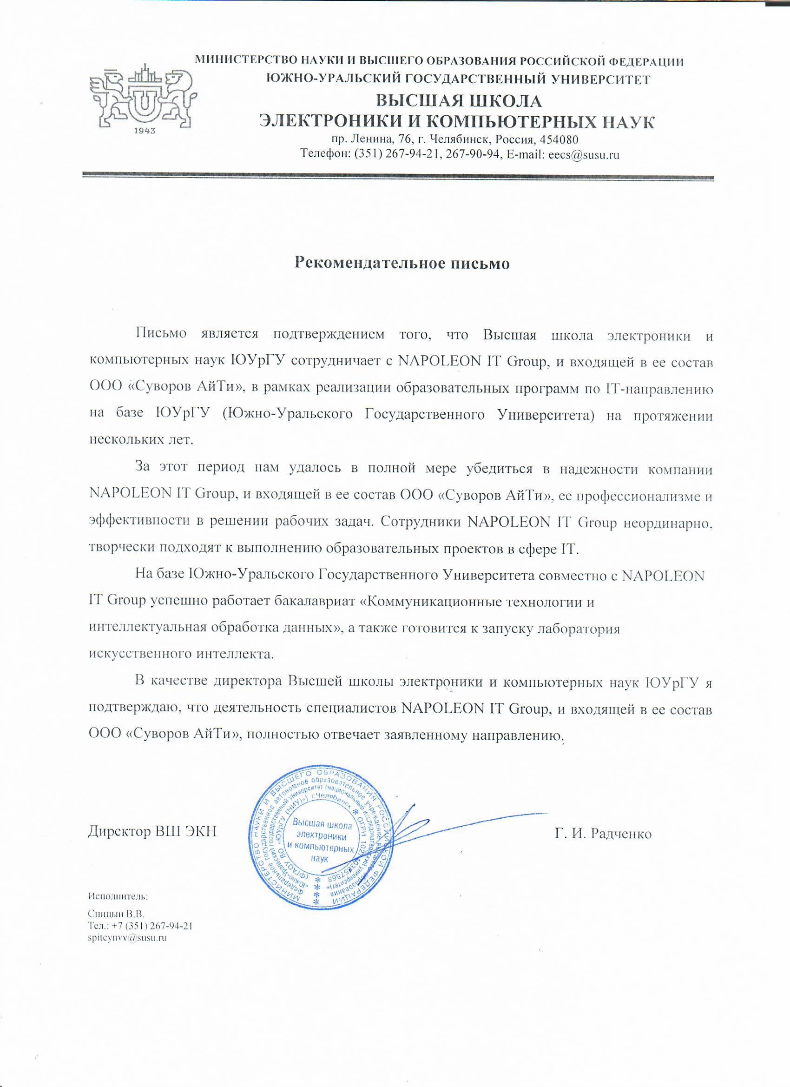 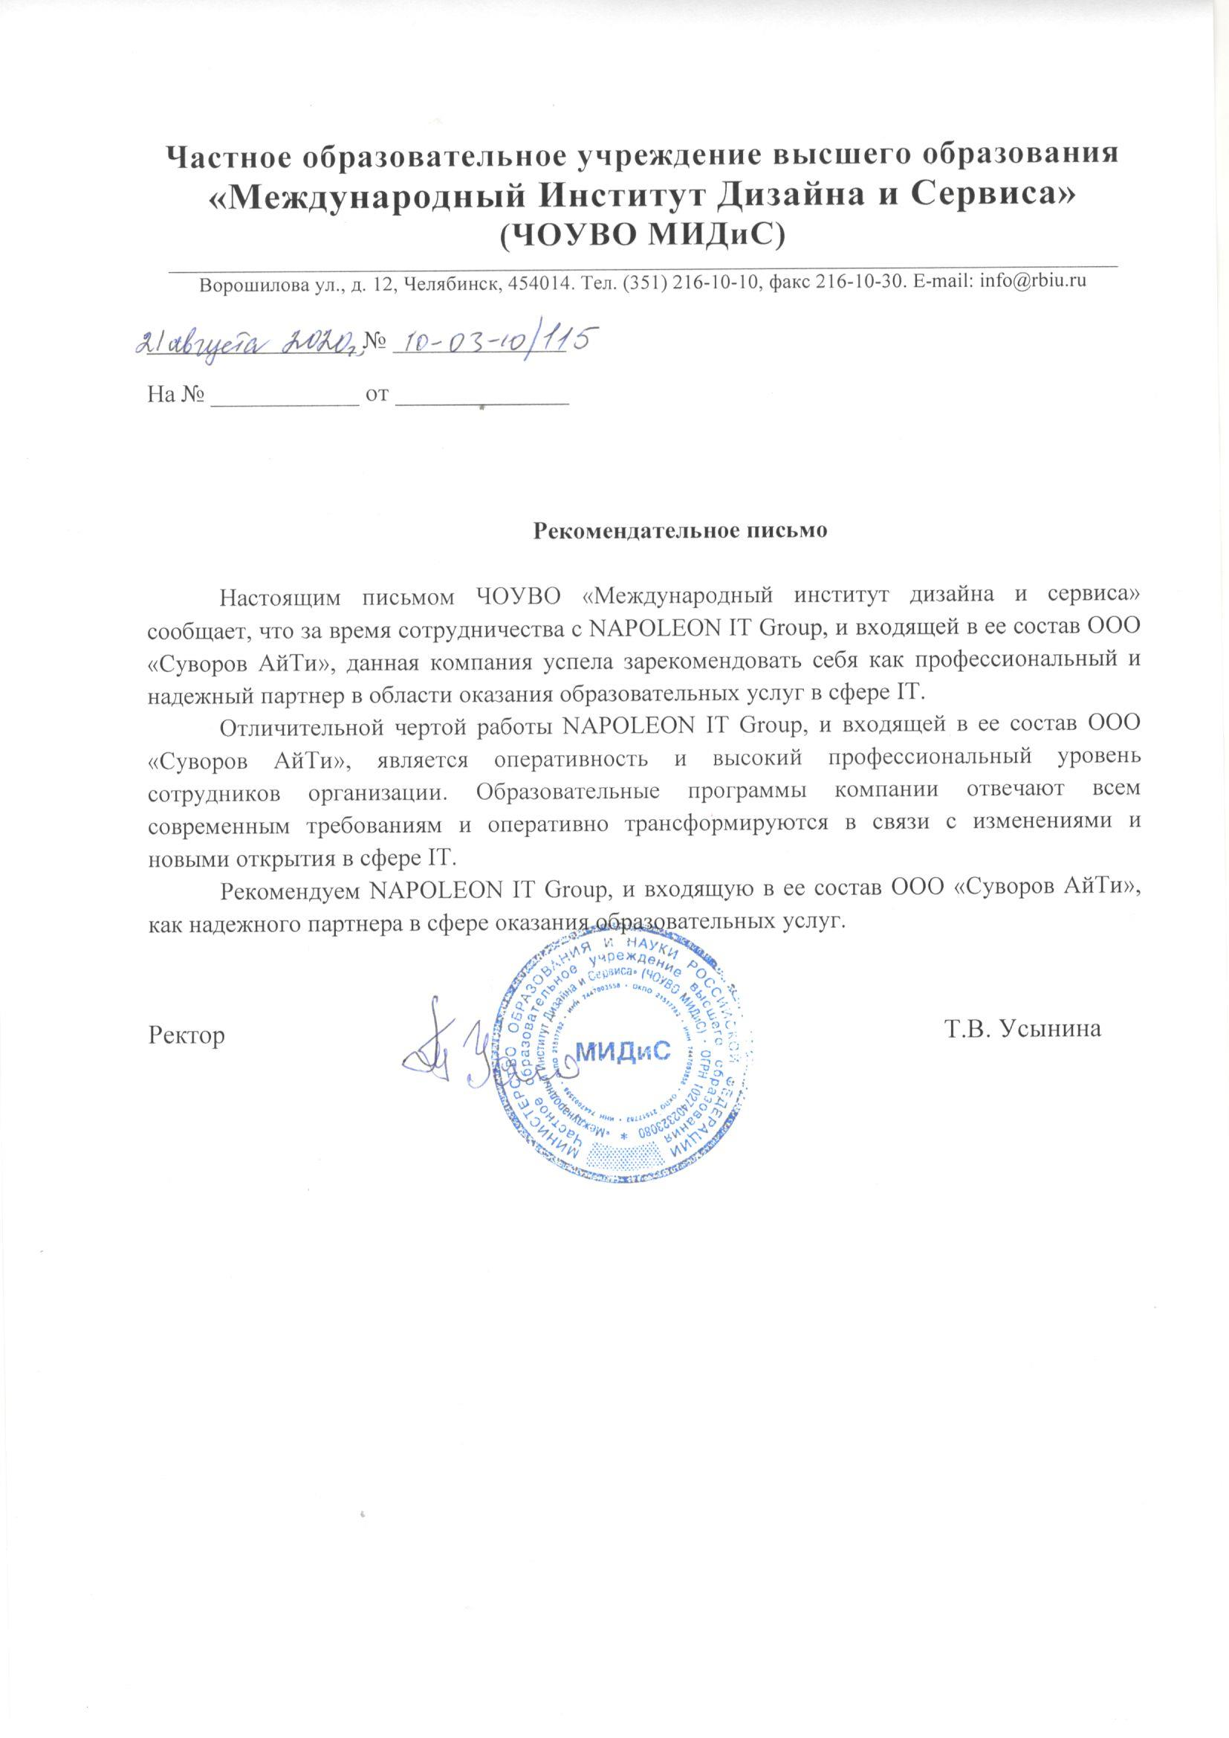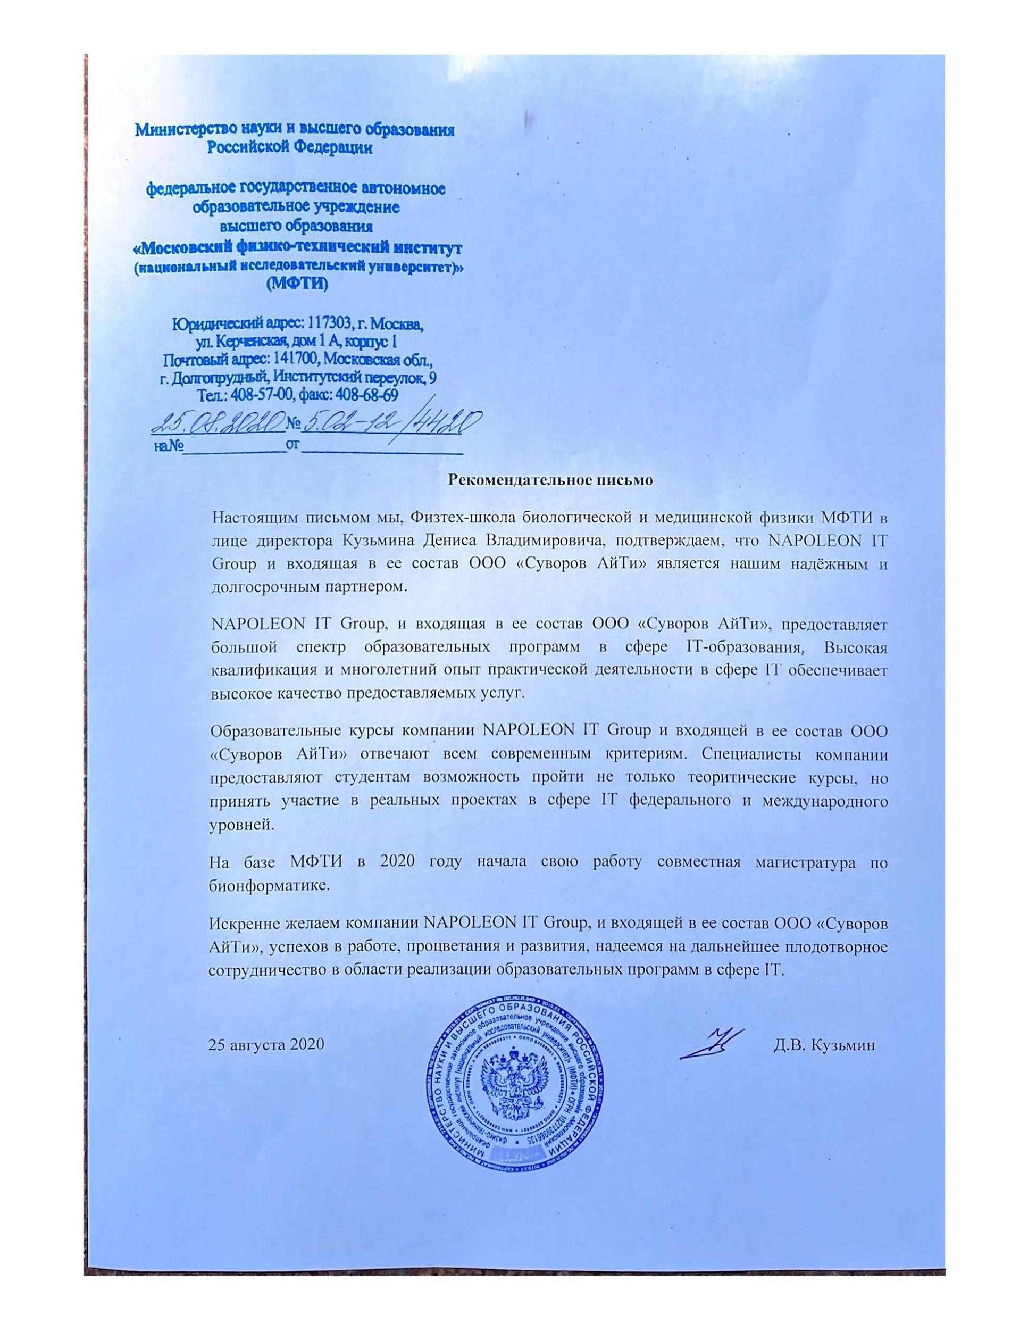

**VI.Указание на возможные сценарии профессиональной траектории граждан** по итогам освоения образовательной программы (в соответствии с приложением)

По итогам освоения образовательной программы предполагается переход в новую сферу занятости (самозанятый, ИП/бизнесмен, расширение кругозора), освоение смежных профессиональных областей (повышение уровня дохода, расширение профессиональной деятельности)

**VII.Дополнительная информация**

**Отсутствует**

**VIII.Приложенные Скан-копии**

